Система регистрации гравитационных волн на базе спутников СubeSat.

1.Описние задачи, оценка практический и научной пользы
Мы поставили перед собою задачу спроектировать дешёвую систему спутников CubeSat[1], которая будет фиксировать гравитационные волны.
В настоящее время, гравитационные волны исследуются с помощью громоздких и дорогостоящих гравитационных телескопов и обсерваторий, сделанных на базе всевозможных интерферометров. Такие объекты находятся на поверхности земли, в ведомости международных и государственных научно-исследовательских обсерваторий (LIGO, VIRGO, GEO600, KAGRA[2]), занимая большую площадь и требуя высоко стоимостную систему наладки и обслуживания. Однако если осуществлять сбор подобных данных непосредственно в космическом пространстве с помощью размещенной там системы спутников CubeSat, каждый из которых несет одну часть интерферометра, то это значительно сократит расходы. Спутники могут располагаться на расстоянии нескольких километров друг от друга и вместе создавать полноценный интерферометр, таким образом, заменяя земные громоздкие конструкции гравитационных телескопов. Управление будет дистанционно, настройка буде вестись из «базы» на Земле. Космический мусор не будет мешать работе системы, поскольку для регистрации гравитационных волн требуются доли секунды. В дальнейшем, можно будет продавать использование время пользование подобной системой научно-исследовательским институтам, не имеющих собственных гравитационных телескопов[3].
Исходя из этого, можно сформулировать следующую практическую и научную пользу проекта.
Научная польза: система сможет регистрировать гравитационные волны на околоземной орбите, что позволит получить большее количество информации о гравитационных волнах и как следствие скорейшее приближение к применению их для научно-технического прогресса.
Практическая польза: Возможность торговли правами на использование спутников в экспериментальных исследованиях научных лабораторий. Данная система не требует столь больших затрат при её создании и эксплуатации, в отличие от наземных аналогов.

2. Расчёт стоимости проекта и список оборудования.
Для примера, приведем приблизительную стоимость разрабатываемой системы спутников[4].
Таблица 1 – Детали разрабатываемой системы спутников и их стоимость (на момент 01.09.2016 г.)
№ п/п | Название компонента | Количество, шт. | Изображение | Стоимость единицы, руб. | Общая  стоимость | Функции
1 | Монокристаллическая солнечная панель 100 Вт | 4 | 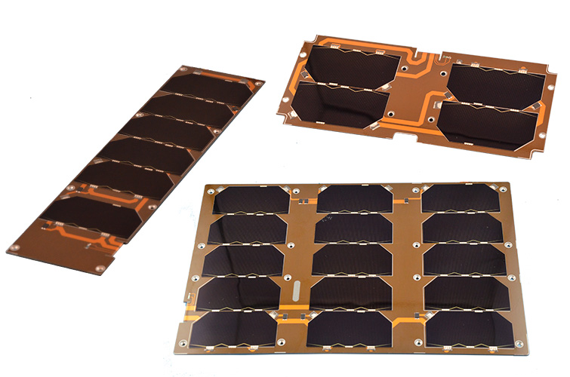 | 7 500 | 30 000 | Преобразование солнечной энергии в электрическую для питания систем спутника.
2 | Корпус CubeSat распечатанный на 3D-принтере | 4 | 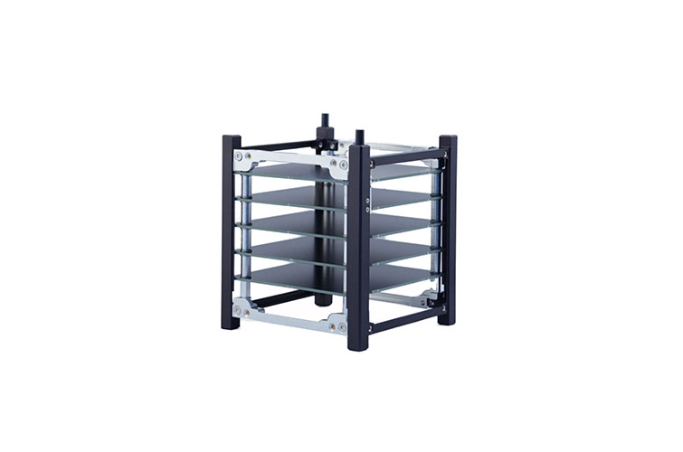 | 2 150 | 8 600 | Удержания и защита внутренних элементов.
3 | Микропроцессор силовой установки | 4 | 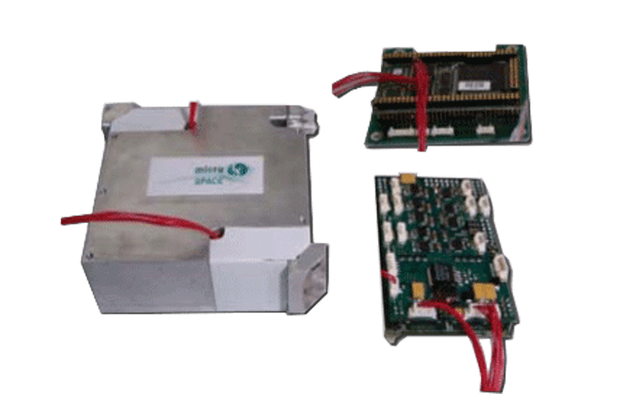 | 10 000 | 40 000 | Система стабилизации по трём осям.
4 | CubeControl  (Модуль AS интерфейса) | 4 | 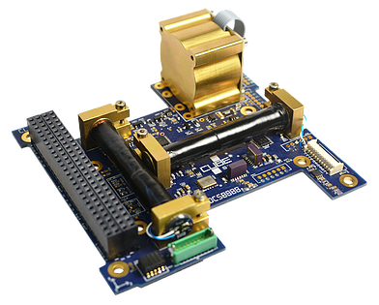 | 7 180 | 28 720 | Исполнительный механизм и интерфейс датчика.
6 | Передатчик | 4 | 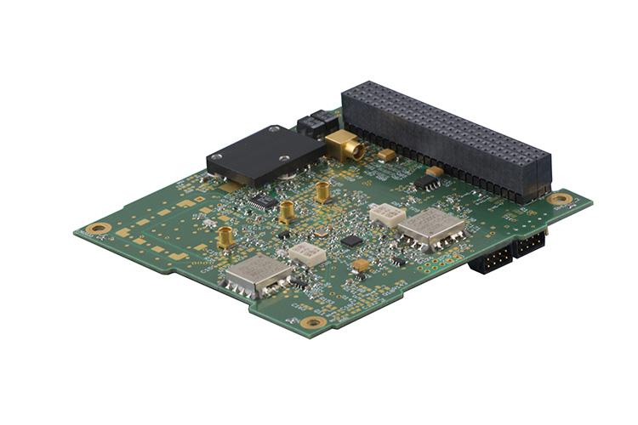 | 12 500 | 50 000 | Передача данных.
7 | Бортовой компьютер | 4 | 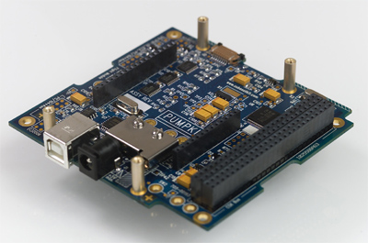 | 3 700 | 14 800 | Автономное и ручное управление системой спутников.
8 | Сенсоры для ориентации  (BNO055 IMUs ) | 4 | 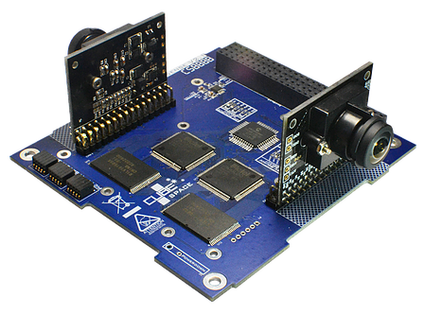 | 1 220 | 4 880 | Предназначены для ориентации спутников в системе друг относительно друга
9 | Система антенн | 4 | 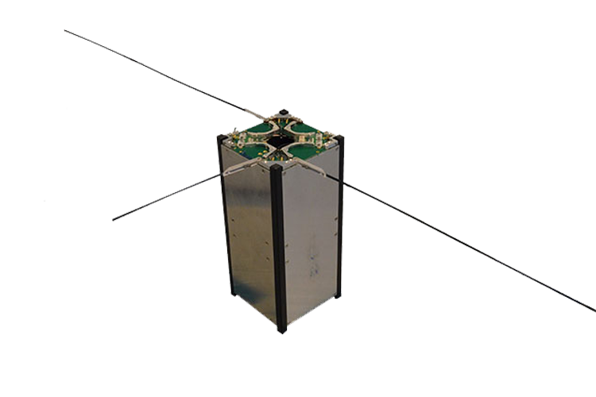 | 12 000 | 48 000 | Передача сигнала между спутниками.
10 | Самодельный интерферометр Баса | 4 | 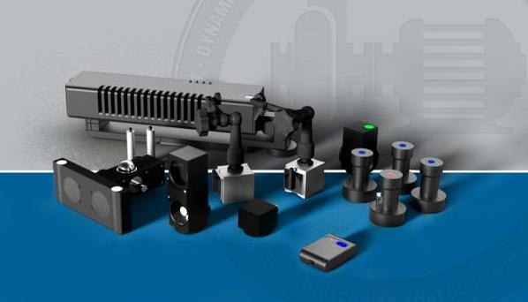 | 4 900 | 18 600 | Создание системы регистрации гравитационных волн и настройка положения спутников друг относительно друга.
Общая стоимость: 243 600

3. Описание этапов работы
После того, как все указанные в таблице 1, элементы будут приобретены, необходимо приступить к непосредственной сборке и тестам системы регистрации гравитационных волн.
Внутри указанного корпуса, компактно размещаем «электронную начинку». В центре корпуса, на подвижную платформу размещаем части интерферометра. В результате у нас получается, что каждый спутник может быть одновременно и отражающим зеркалом, и выпускающим лучом лазера, и фиксирующий изменения пластиной.
Снаружи корпуса размещаем солнечные панели, систему антенн и калибровки спутника в пространстве, а также передатчик. Затем соединяем все части спутника системой проводников и информационных линий связи.
Проверяем работоспособность системы спутников. Для этого в условиях просторного и пустого помещения размещаем спутники по схеме, указанной на рисунке 1.
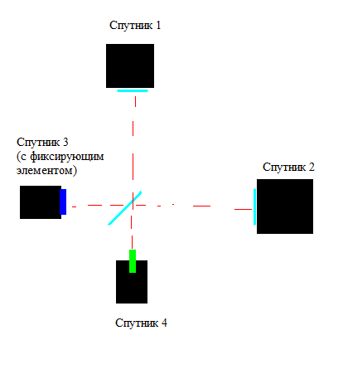
Рисунок 1 – Схема размещения спутников, для создания системы.

В итоге, формируется полноценный интерферометр, который можно будет проверить на простейшем опыте, искриви лазерный луч.
После проверки системы спутника, как интерферометра, осуществляется проверка питающих фотоэлементов, проверка калибровки спутников друг относительно друга и проверка системы приема-передачи сигнала с базой. Если все перечисленные выше проверки имеют удовлетворительный итог, корпус каждого спутника пломбируется.
Затем вышеописанный тест проводится повторно, но уже при условии «пломбирования» корпуса спутника. Если этот тест пройден, то система спутников отправляется непосредственно на орбиту, для выполнения поставленной перед нею задачей. Налаживается канал связи.
Комментарии: Стоимость отправки спутника на орбиту составляет 300$ или 19 530, 75 (по курсу на 01.09.16), по программе проекта KickSat[5].

4.Анализ наличия схожих проектов

В связи с тем, что не так давно было открыто явление гравитационных волн, сейчас ведется активная разработка систем для их обнаружения, регистрации и дальнейшего изучения, поскольку данные об этих волнах неизбежно «лягут» в фундамент современной науки как одна из составляющих знания человечества о физике Вселенной. Таким волнам отводится существенная роль в эволюции Вселенной и с помощью этих волн Вселенную можно будет изучить полностью, составить ее полно объемную карту. Открытие способствует общему развитию науки и культуры.
Если удалиться в более конкретное применение гравитационных волн, то это помехоустойчивые линии телекоммуникационной гравитационной связи, мощные реактивные аппараты на гравитационной радиации, гравитационно-волновые приборы глубокой интроскопии.
Аналогии приведенного проекта существуют только в виде указанных в первой части работы гравитационных телескопов и обсерваторий LIGO, VIRGO, GEO600 и KAGRA[6].
Если произвести сопоставления и указать отличительные черты и преимущества предлагаемой нами системой с существующими аналогами, то получается следующее:
- Наша система требует минимальных вложений, поскольку каждый из вышеуказанных аналогов обошелся их владельцам в стоимость от 750 000$ до 5 000 000$.
- Данный проект может окупиться при условии продаже «времени» пользования системой регистрации гравитационных волн научным лабораториям.
- Данная система, в отличии от аналогов размещается на околоземной орбите.
- Данная система не требует технического обслуживания и в случае возникновения «проблем» выводится с орбиты и заменяется новой.
Список использованных источников
- Глухова Лия Валерьевна, Тимбай Иван Александрович Определение максимального значения пространственного угла атаки наноспутника при движении на низких круговых орбитах // Вестник СГАУ. 2013. №4 (42).
- Смирнов В. Н., Егоров Н. В. Моделирование детектора гравитационных взаимодействий // Вестник СПбГУ. Серия 10. Прикладная математика. Информатика. Процессы управления. 2007. №3.
- Майорова В. И., Гришко Д. А., Ремень Б. А., Амбарцумов А. А., Калдаров И. С. Автоматизация приема и обработки резервной телеметрической информации с космических аппаратов // Вестник МГТУ им. Н.Э. Баумана. Серия «Машиностроение». 2013. №1 (90).
- http://www.cubesatshop.com/
- http://www.membrana.ru/particle/16946
- Горелик В. С. Продольные и скалярные бозоны в материальных средах и в вакууме // Вестник МГТУ им. Н.Э. Баумана. Серия «Естественные науки». 2015. №1 (58).

